**МІНІСТЕРСТВО ОСВІТИ І НАУКИ УКРАЇНИ**

**НАЦІОНАЛЬНОМУ УНІВЕРСИТЕТІ “ЛЬВІВСЬКА ПОЛІТЕХНІКА”**

**Кафедра систем штучного інтелекту**

**Лабораторна робота №3**

з дисципліни

«Організація баз даних та знань»

**Виконав:**

студент групи КН-208

Шегда Микола

**Викладач:**

Мельникова Н. І.

Львів – 2019 р.

Мета роботи: Розробити SQL запити для зміни структури таблиць бази даних

(включення нових полів, вилучення полів таблиць, зміни опису полів, зміни обмежень)

Створимо 3 тестові таблиці для модифікацій

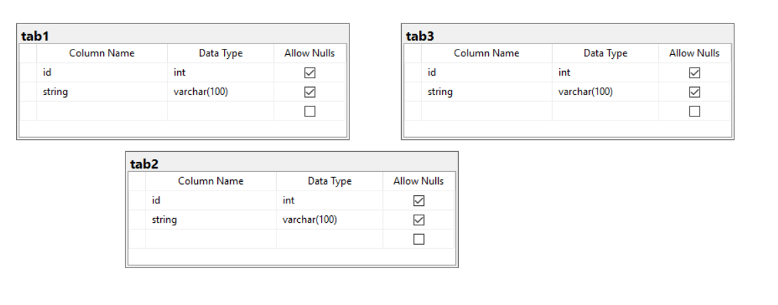

Додамо до таблиці tab3 2 атрибути



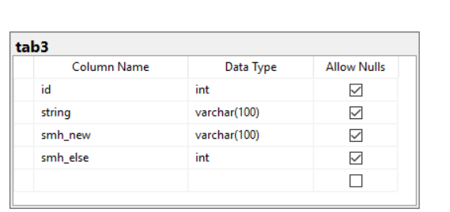

Видалимо додані атрибути



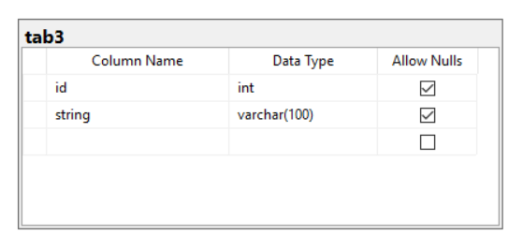

Змінимо тип атрибута



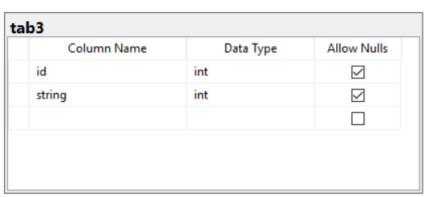

Та вернемо тип назад



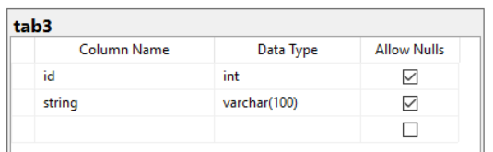

Додамо Primary key до таблиці



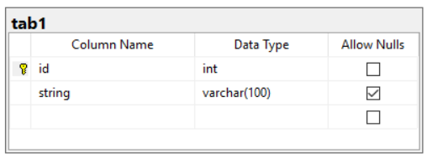

Додамо до tab2 два атрибути для зв’язку



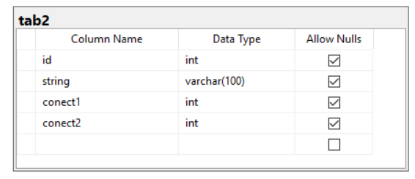

Додамо зв’язок з таблицею tab1



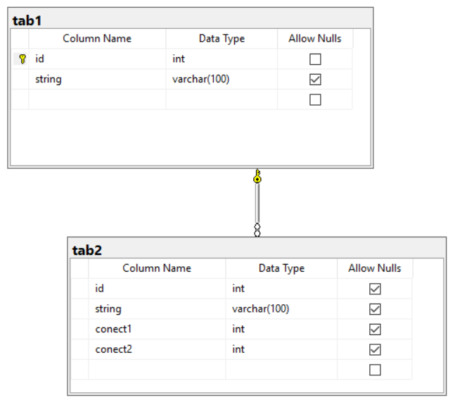

Створимо в таблиці tab3 атрибут та переіменуємо його



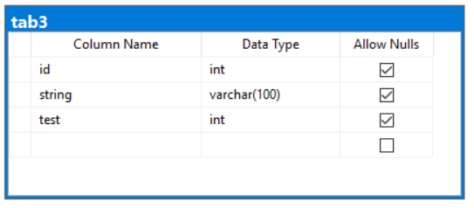



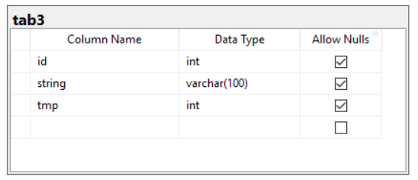

Додамо атрибуту id not null та зробимо його primary key





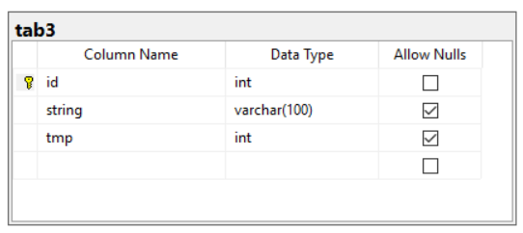

Зробимо зв'язок між tab2 і tab3



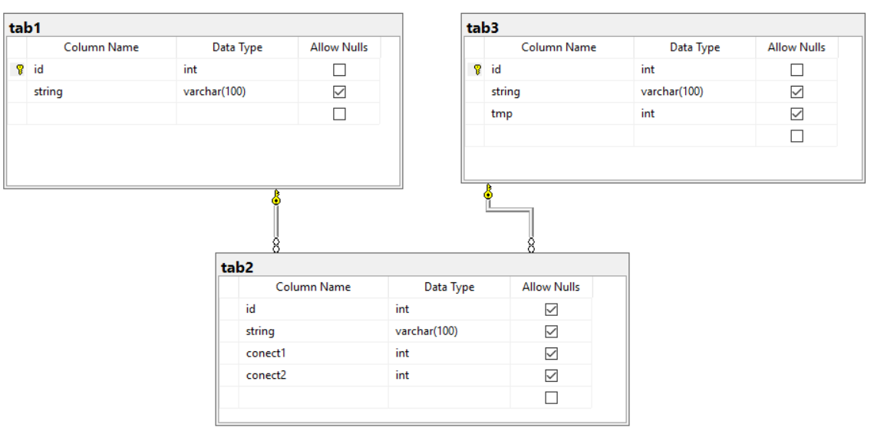

Також додамо зв'язок між tab1 та tab3



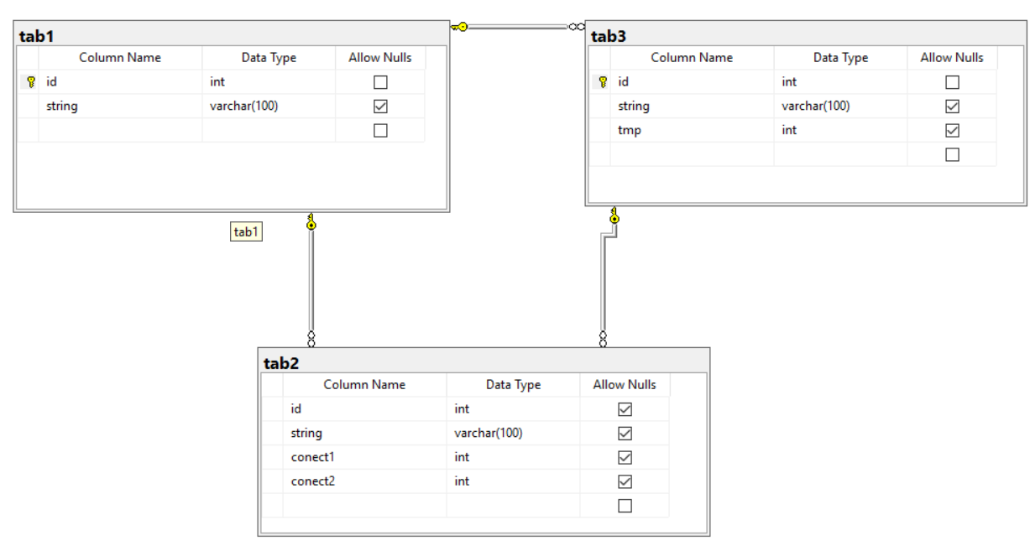

Тепер видалимо зв'язок між tab1 та tab2



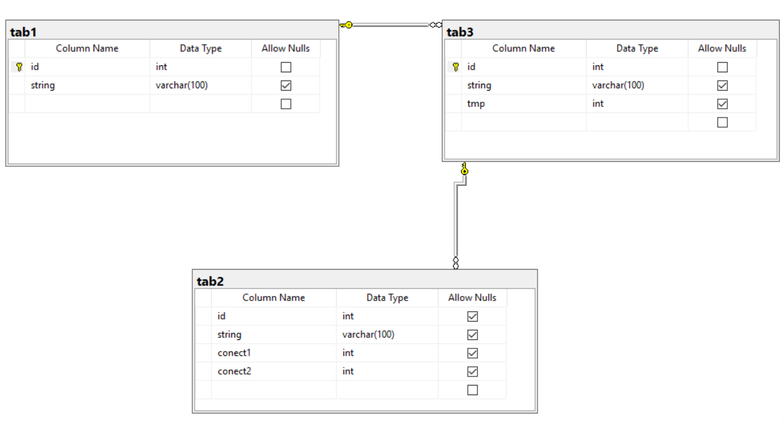

Висновок

на цій лабораторній роботі було розглянуто методи модифікації структури  
таблиць БД засобами SQL та проведено модифікацію полів, зв’язків і обмежень.